**Отдел культуры и спорта администрации Тонкинского муниципального округа**

С началом специальной военной операции (СВО) России на Украине основная деятельность учреждений культуры района была направлена на поддержку решений Президента Российской Федерации Путина В.В. для тесного взаимодействия с населением района по патриотическому воспитанию через организацию различных мероприятий.

Особенно эта работа была усилена с момента начала частичной военной мобилизацией, в т.ч. в нашем районе.

Проводы мобилизованных граждан были проведены в торжественной обстановке. В них участвовали помимо близких, друзей, родственников, ответственные лица районной администрации и Земского собрания района. Всем мобилизованным были вручены наборы и денежная поддержка.

На протяжении всего этого периода администрация района вместе с отделами продолжают держать тесную связь с мобилизованными, их родственниками, приглашают на различные мероприятия. В центральной районной библиотеке была объявлена благотворительная акция «Носки солдату», в поддержку военнослужащих армии РФ. Постоянно идёт сбор средств в поддержку наших земляков.

Прошёл концерт - встреча жителей района с Трофимовым Алексеем Юрьевичем, лауреатом различных конкурсов военно – патриотической песни из Н. Новгорода.

В **Отдел культуры и спорта** входят следующие учреждения:

1.МБУК «МЦКС» (клубная система);

2. МБУК «МЦБС» (библиотечная система);

3. МБУК «НКМ» (краеведческий музей);

4.МБУДО «ДХШ» (художественная школа);

5. МБУДО «ДМШ» (музыкальная школа);

6.МБУ-ФСК «Кристалл» (спортивный клуб).

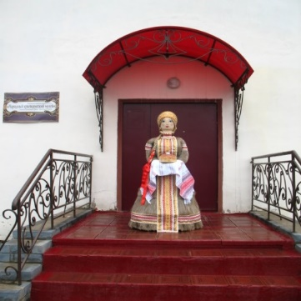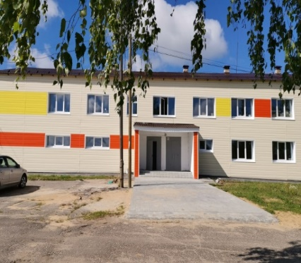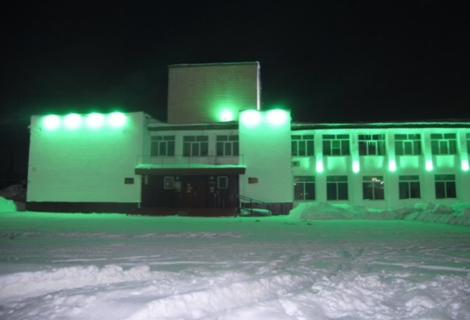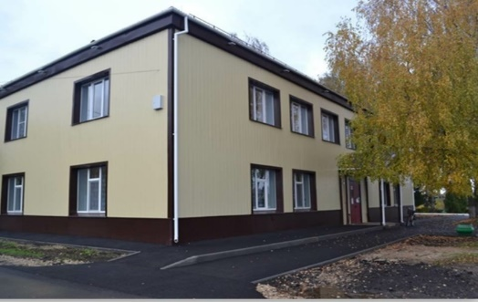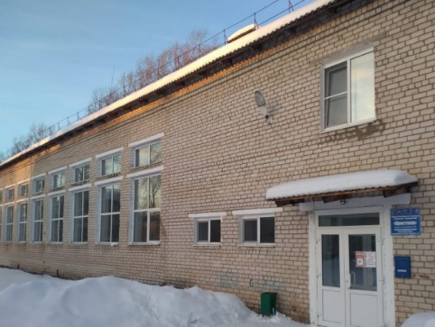

Общее количество учреждений отдела – 29, в них работают около 200 человек.

Ежегодно увеличивается бюджет на поддержку учреждений культуры и спорта.

Если в 2022 год - он составил – 88 067 тыс. руб.,

То на 2023 год - бюджет составит – 92 908 тыс. руб.

т.е. увеличение на 106 %.

В 2022 году проводились масштабные ремонтные работы в Детской художественной и музыкальной школах общей стоимостью 9,8 млн.руб.

Частичные ремонтные работы проводились в Бердниковском, Пахутинском сельских Домах культуры, Б. Сидоровском, Трошковском, Кодочиговском сельских клубах за счёт местного бюджета на общую сумму около 400 тысяч рублей.

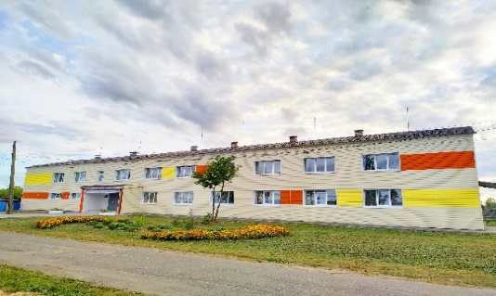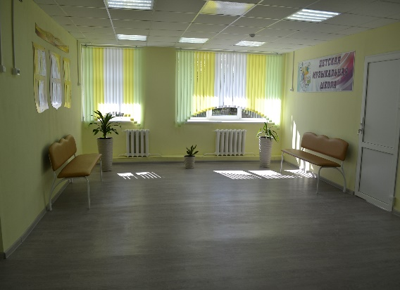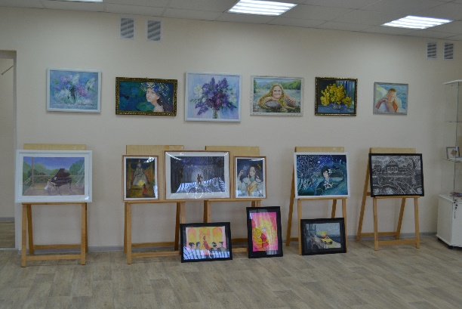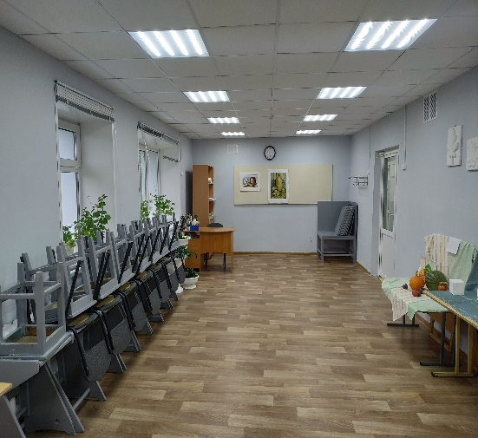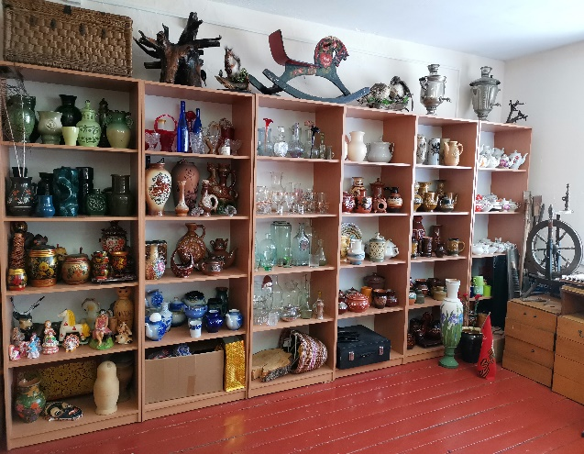

В 2022 году произведен ремонт фасада здания библиотеки и

прилегающей территории за счет местного бюджета на сумму 1 млн. 830 рублей.

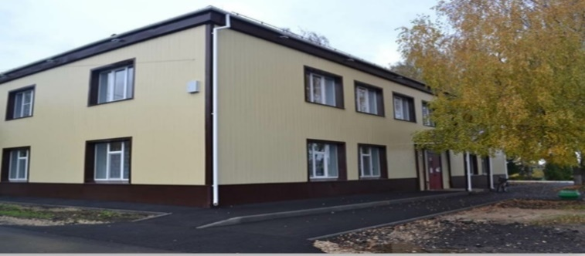

В целом, на 2023 год на ремонтные работы финансирование увеличено почти в 7 раз по сравнению с 2022 годом.

Запланирован капитальный ремонт районного Дома культуры на сумму - 27 млн. Все ремонтные работы должны быть завершены до начала основных праздничных мероприятий.

Также будут построены мини-футбольное поле на территории спорткомплекса, универсальная игровая спортивная площадка с резиновым покрытием на ул. Комсомольской д.13 – 16 общей стоимостью более 11 млн.

Будет завершен весь цикл работ (благоустройство территории) в художественной и музыкальной школах на общую сумму около 8 млн. руб., а также приобретение музыкального оборудования и мебели на сумму 6 млн. руб.

Одним из значимых событий в 2022 году стало празднование 100 - летия со дня образования пионерской организации. 19 мая в районном Доме культуры прошло финальное мероприятие юбилейного торжества «100 лет забвению не подлежит». Участниками торжества стали школьники и ветераны пионерского движения района.

.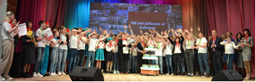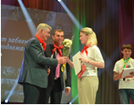

Стали более разнообразно подходить к проведению крупных мероприятий. Так в программу Дня поселка Тонкино в прошлом году включили творческие пространства, которые отражали те или иные культурные направления. Это «Литературная страничка», и выставка прикладного творчества «Творения мастеров», это и живые картины из истории родного края «Путешествие в историю» и др. Традиционно привлекал внимание жителей и гостей поселка районный фестиваль «Деревенский разгуляй» не только обилием накрытых столов, но и звонкими частушками и припевками в исполнении участниц из сельских поселений.

В летний период дополнительно по субботам на открытой площадке в центральном парке проходили тематические дискотеки для молодежи.

2022 год Президентом РФ был объявлен Годом народного искусства и нематериального культурного наследия народов России. Было организовано и проведено множество мероприятий.

.

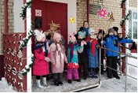

Ежегодно учреждения культуры принимают участие во Всероссийских акциях «Ночь искусств», «Литературная ночь», «Библионочь», «Ночь - музеев».

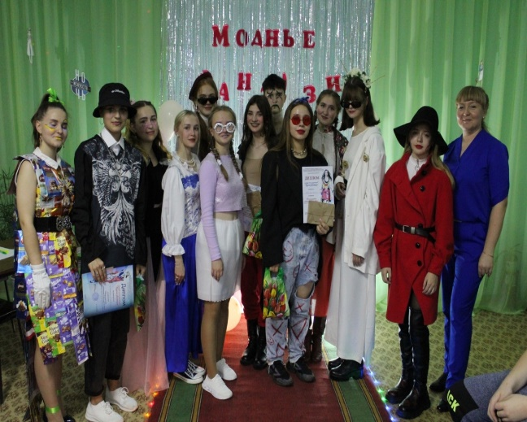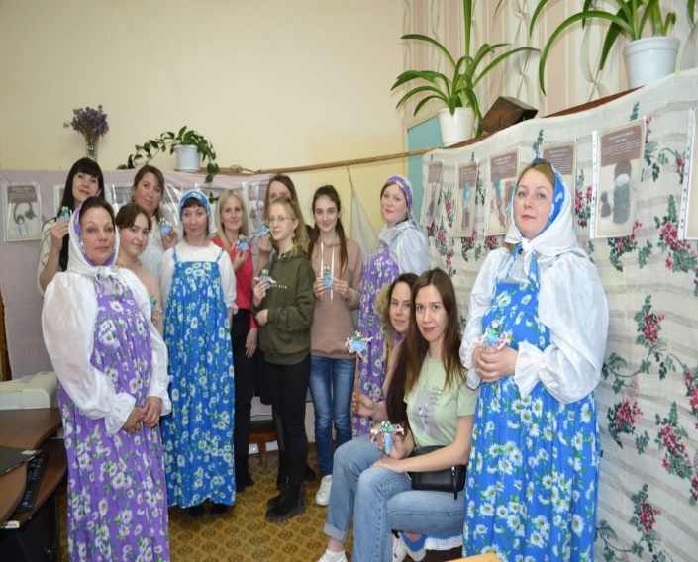

Туристическая отрасль на сегодня является одной из востребованных в России, в особенности это касается внутреннего туризма. В последние годы Тонкинский район завоевывает особую привлекательность для туристов. В районе продолжает развиваться свой туризм. Разработаны и работают следующие направления:

1) Обзорная экскурсия по р.п. Тонкино.

2) Широкую известность приобретает маршрут в населенный пункт д. Простоквашино. Только за прошлый год деревню посетили более 15 тыс. туристов из разных регонов.

В конце года состоялся лыжный, женский забег «Я сама сюда пришла, на лыжах». Около 100 участниц вышли на старт. Освещали мероприятие корреспонденты с 1 телевизионного канала, «Россия- 2» и «Россия -24».

Организаторы Олег Голубев и Ольга Волычева работали в тесном взаимодействии с отделом культуры и спорта.

Планируется ремонт дороги в д. Простоквашино на сумму более 3 млн. рублей.

3) Третье направление - д. Старые Краи.

В деревне ежегодно проводится - Межрегиональный фестиваль художественного творчества "Усталык Чинчышер"(«Россыпь талантов») в рамках проекта «Искусство сближает народы, культура не знает границ» В данном фестивале принимают участие делегации из Кировской области, республики Марий Эл, Мордовии, ряда районов Нижегородской области.

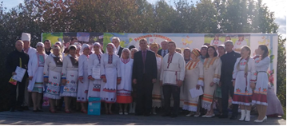

На сегодняшний день в музыкальной и художественной школах района обучается 110 человек. Учащиеся принимают участие в различных конкурсах и занимают призовые места. Во время летних каникул 24 учащихся детской художественной школы прошли обучение в летней школе «Графика и интерьер», организованной некоммерческой организацией «АртОткрытие».

В 2022 году были организованы различные художественные выставки, в том числе «Магия женской палитры» и ежегодная отчетная, по итогам учебного года, выставка учащихся ДХШ. Ребята из музыкальной школы принимали активное участие в различных конкурсах и фестивалях, занимали призовые места.

В 2022 году возобновил свою работу Межрегиональный фестиваль детско-юношеского творчества «Северное созвездие», который проходил в г. Шахунья. Учащаяся детской музыкальной школы Завьялова Василиса в номинации «Вокал» заняла диплом III степени. Так же диплом III степени в номинации «Хореография» награждена старшая группа ансамбля песни и танца «Радуга», районного Дома культуры.

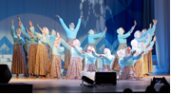

С 2022 года учреждения культуры подключены и работают по федеральному проекту «Пушкинская карта». За время работы было проведено более 50 мероприятий и продано 932 билета. Сумма заработанных средств от продажи билетов составила 250 тыс. рублей.

Весь 2022 год шла плодотворная работа в подготовке к празднованию 300-летия нашего поселка. Все запланированные учреждениями культуры мероприятия были выполнены. Идет к завершению работа над книгой, обновляются стенды по истории Тонкинского района.

**Культура и спорт в районе выходят на новый этап совместной работы.**

В отчетном периоде действовала муниципальная программа «Развитие физической культуры и спорта в Тонкинском муниципальном районе 2021-2023 года»

За 2022 год Тонкинские спортсмены приняли участие во множестве соревнований (районных, межрайонных, зональных, областных).

Мероприятия проходили в соответствии с утвержденным на заседании Земского собрания календарным планом.

Ведутся секции по флорболу, хоккею, волейболу, футболу, спортивной аэробике, спортивному ориентированию, лыжным гонкам, шахматам и шашкам, кросфит, йоге, теннису.

Наш район имеет очень тесную связь с областными федерациями мини-футбола, флорбола и хоккея.

Команды мальчиков по мини-футболу «ИМПУЛЬС», флорбольный клуб «СЕВЕР», хоккею «ФЕНИКС» участвуют в областных и межрайонных соревнованиях, занимая там призовые места.

Так в 2022 году хоккейная команда «Феникс» в двух возрастных группах Дивизиона «Б» заняла 2 место на областном турнире «Золотая шайба», также наши юные хоккеисты приняли участие в региональном этапе кубка «Добрый лед», где так же стали призерами, уступив лидирующие позиции лишь тем командам, которые имеют в своих районах ФОКи.

Мини футбольная команда «Импульс» участвует в открытом первенстве Тонкинского и Шарангского районов по мини футболу.

Флорбольный клуб «Север» по итогам группового этапа первенства области занимает лидирующие позиции.

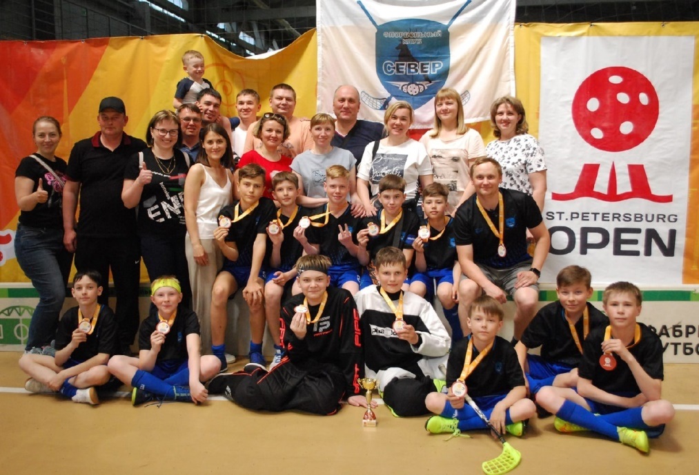

Команда приняла участие во Всероссийском турнире по флорболу, став бронзовым призером.

Игроки Флорбольного клуба «Север» под руководством тренера Лобанова Еввгения Сергеевича выступают на первенстве России в составе команды Нижегородской области.

Активно участвуют в спортивной жизни района студенты, обучающиеся за пределами района и работающая молодежь. Сформированные студенческие команды участвуют в первенствах и турнирах, как района, так и межрайонных, и областных соревнований по видам спорта.

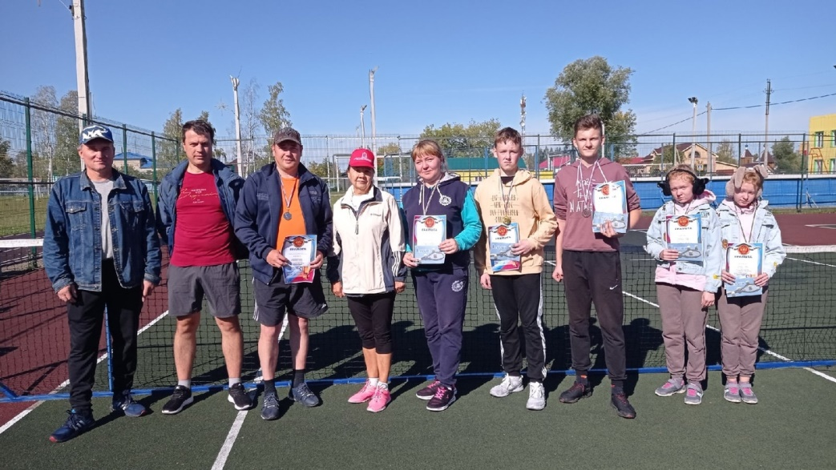

В течение года были проведены Чемпионаты района по мини – футболу, волейболу, турниры по настольному и большому теннису, флорболу, пляжному волейболу, хоккею среди уличных команд.

В 2022 году проведен чемпионат района по футболу среди мужских команд в формате 8 на 8, в нём приняли участие 4 команды.

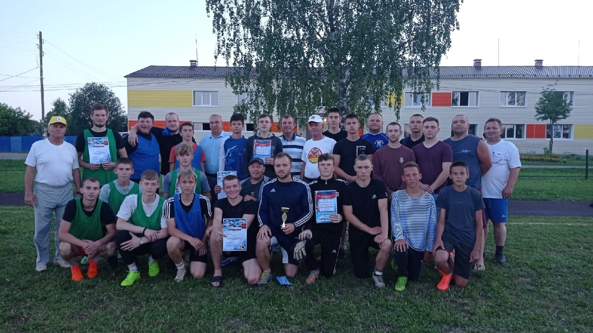

В зимнее время значительное внимание уделяется подготовке и содержанию ледовой площадки, лыжне на стадионе у спорткомплекса, которые пользуется популярностью среди жителей и гостей района. Проводятся массовые катания, которые регулярно посещают большое количество жителей.

На спартакиаде пенсионеров северной зоны в г. Урень команда Тонкинского района по отдельным видам спорта заняла призовые места.

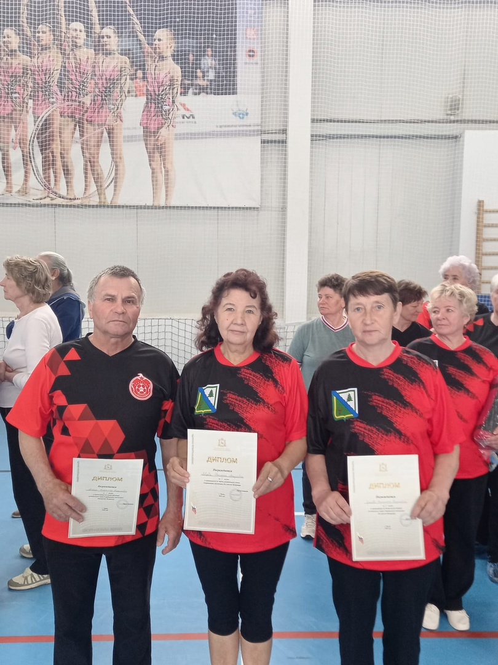

Активистами во всех мероприятиях выступают: Ловцова Светлана Аркадьевна, Серова Анастасия Васильевна, Ложкин Владимир Николаевич, Лебедева Зоя Никитична, Сучкова Валентина Ивановна и др.

В 2022 году центром тестирования ВФСК ГТО Тонкинского района проведено 9 мероприятий. К тестированию приступили более 195 человек, в том числе сотрудники МФЦ и ПСЧ 127. Нормативы ГТО на знаки различной степени выполнили 86 человек.

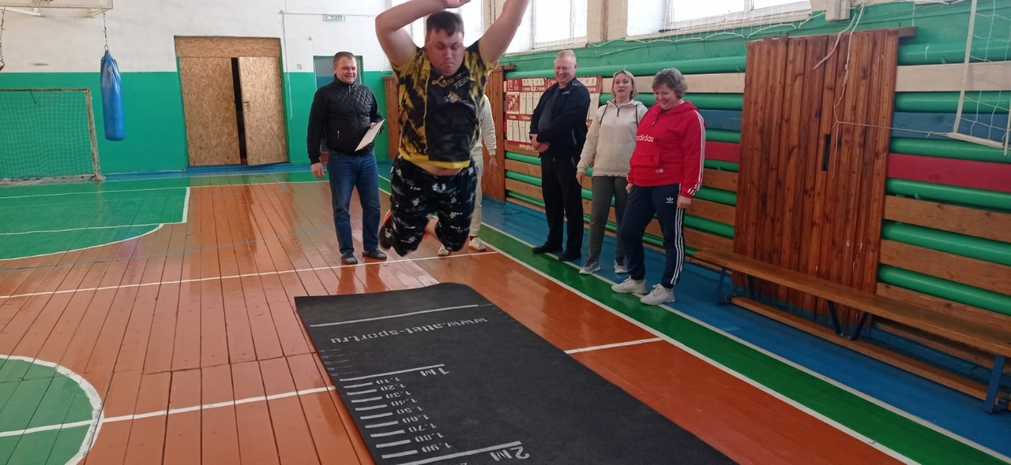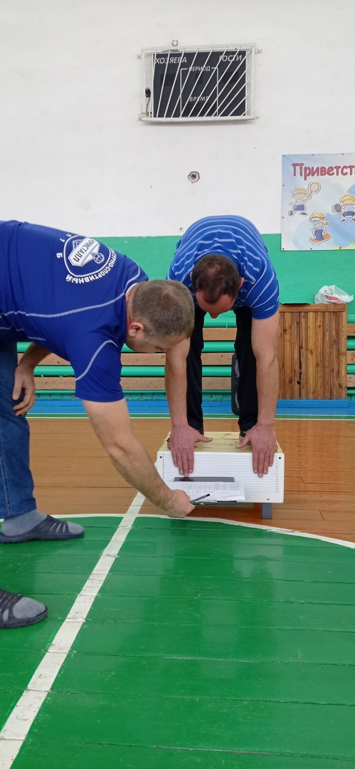

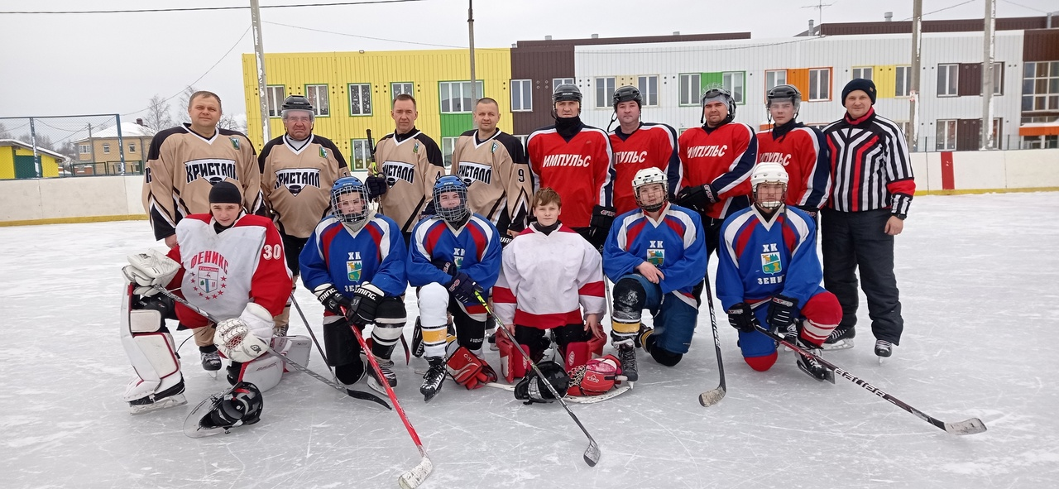

В 2022 году благодаря совмстной работе с Министерством спорта Нижегородской области завершено строительство малой площадки ГТО с уличными тренажерами, установлено видеонаблюдение на стадионе. Так же заключены контракты на строительство в 2023 году в р.п. Тонкино современного мини-футбольного поля с искусственным покрытием, строительство универсальной игровой спортивной площадки с резиновым покрытием, не остается без внимания и проработка вопроса о строительстве современного универсального игрового зала.

Очень приятно, что число жителей района. систематически занимающихся физической культурой и спортом увеличивается с каждым годом.

**Работники культуры и спорта в своей деятельности всегда** на виду. Кроме основной работы они привлекаются практически во всех общественно-политических мероприятиях. Принимают участие в выборах всех уровней (ведут разъяснительную работу, входят в состав избирательных комиссий).

Работники культуры и спорта принимают участие в благоустройстве территорий округа. Налажено взаимодействие с бюджетными организациями района, с Советом ветеранов войны и труда, с районным Всероссийским обществом инвалидов, Воинами-интернационалистами.